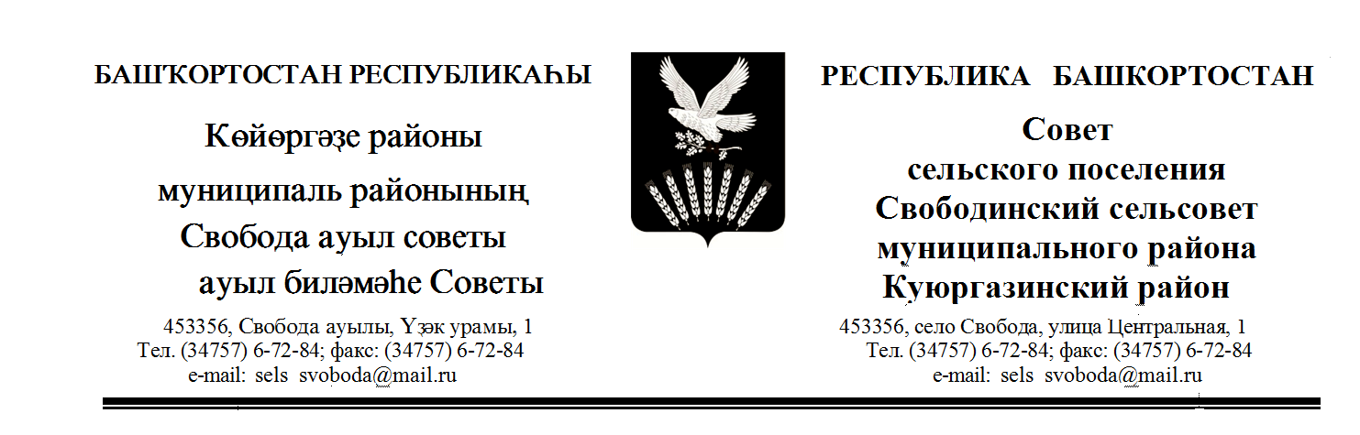

ҠАРАР РЕШЕНИЕ
с.Свобода № 4/41-165 23 декабря 2022 года

О ликвидации муниципального бюджетного учреждения культуры и искусства «Музей Кинзи Арсланова» сельского поселения Свободинский сельсовет муниципального района Куюргазинский район Республики Башкортостан.
Во исполнение распоряжения Правительства Республики Башкортостан от 23.05.2014 №503-р, в соответствии с внесенными изменениями в План мероприятий «Изменения в отраслях социальной сферы, направленные на повышение эффективности сферы культуры и искусства», а так же в целях оптимизации сети культурно - досуговых учреждений, руководствуясь статьями 61-64 Гражданского кодекса Российской Федерации, Совет сельского поселения Свободинский сельсовет муниципального района Куюргазинский район Республики Башкортостан РЕШИЛ:
1. Рекомендовать Администрации сельского поселения Свободинский сельсовет муниципального района Куюргазинский район Республики Башкортостан утвердить ликвидационную комиссию и план ликвидационных мероприятий по ликвидации муниципального бюджетного учреждения культуры и искусства «Музей Кинзи Арсланова» сельского поселения Свободинский сельсовет муниципального района Куюргазинский район Республики Башкортостан.
2. Обнародовать настоящее решение в порядке, установленном Уставом сельского поселения Свободинский сельсовет муниципального района Куюргазинский район Республики Башкортостан .
3. Контроль за исполнением настоящего решения возложить на постоянную комиссию по бюджету, налогам, вопросам муниципальной собственности.

Глава сельского поселения Ф.М. Рахмангулов
с.Свобода
23 декабря 2023года
№ 4/41-165

